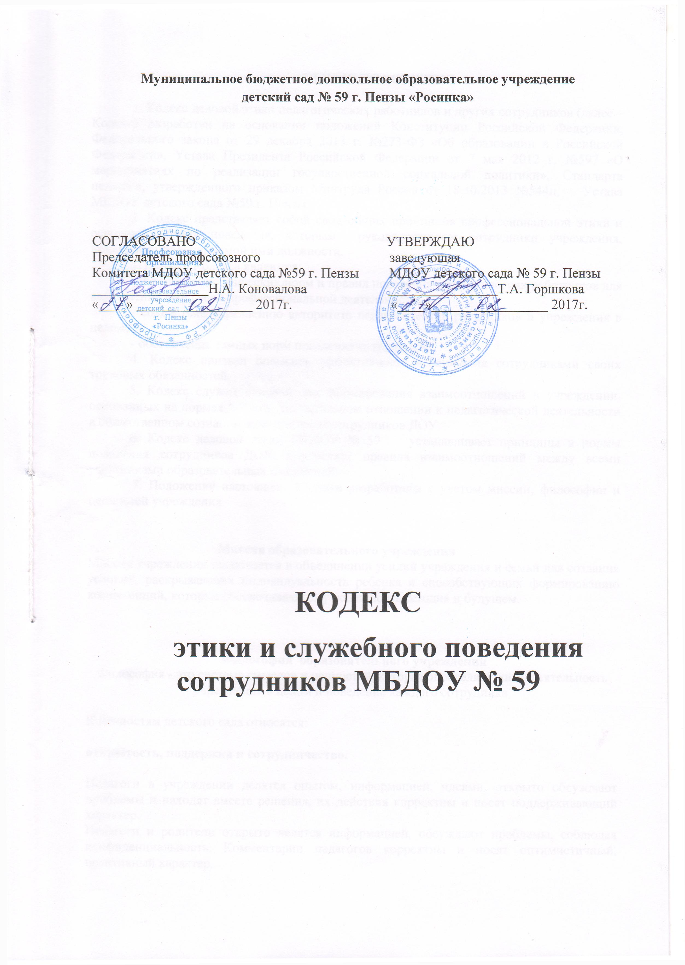
ОБЩИЕ ПОЛОЖЕНИЯ

1. Кодекс деловой этики педагогических работников и других сотрудников (далее – Кодекс) разработан на основании положений Конституции Российской Федерации, Федерального закона от 29 декабря 2013 г. №273-ФЗ «Об образовании в Российской Федерации», Устава Президента Российской Федерации от 7 мая 2012 г. №597 «О мероприятиях по реализации государственной социальной политики», Стандарта педагога, утвержденного приказом Минтруда России от 18.10.2013 №544н, Устава МБДОУ детского сада №59 г. Пензы.
2. Кодекс представляет собой свод общих принципов профессиональной этики и основных правил поведения, которым руководствуются сотрудники учреждения, независимо от занимаемой ими должности.
3. Целями Кодекса являются:
- установление этических норм и правил поведения педагогических работников для выполнения ими своей профессиональной деятельности;
- содействие укреплению авторитета педагогических работников и учреждения в целом;
- обеспечение единых норм поведения сотрудников.
4. Кодекс призван повысить эффективность выполнения сотрудниками своих трудовых обязанностей.
5. Кодекс служит основой для формирования взаимоотношений в учреждении, основанных на нормах морали, уважительном отношении к педагогической деятельности в общественном сознании, самоконтроле сотрудников ДОУ.
6. Кодекс деловой этики МБДОУ № 59 устанавливает принципы и нормы поведения сотрудников ДОУ, определяет правила взаимоотношений между всеми участниками образовательных отношений.
7. Положения настоящего Кодекса разработаны с учетом миссии, философии и ценностей учреждения.
Миссия образовательного учреждения
Миссия учреждения заключается в объединении усилий учреждения и семьи для создания условий, раскрывающих индивидуальность ребенка и способствующих формированию компетенций, которые обеспечивают ему успешность сегодня и будущем.
Философия образовательного учреждения
Философия - это система смыслов и ценностей, которая определяет жизнедеятельность учреждения в целом и поведение каждого сотрудника.

К ценностям детского сада относятся:

открытость, поддержка и сотрудничество.

Педагоги в учреждении делятся опытом, информацией, идеями, открыто обсуждают проблемы и находят вместе решения, их действия корректны и носят поддерживающий характер.
Педагоги и родители открыто делятся информацией, обсуждают проблемы, соблюдая конфиденциальность. Комментарии педагогов корректны и носят оптимистичный, позитивный характер.
Инновационность
Педагоги стремятся узнавать и осваивать новые, современные технологии, а также уместно, деликатно, квалифицированно интегрировать их в жизнедеятельность учреждения.
Индивидуализация
Каждый участник образовательного процесса в нашем учреждении рассматривается как уникальная, неповторимая, своеобразная личность со своими особенностями, возможностями и интересами, поэтому мы стремимся создавать условия для раскрытия потенциала и индивидуальных особенностей каждой личности.
Преемственность
Цели, задачи, содержание стиль взаимоотношения с ребенком согласуются между педагогами ступеней образования и между педагогами и специалистами учреждения.
Традиции и стили семейного и общественного воспитания являются для нас равноценными и уникальный опыт каждой из сторон используется для обогащения практики воспитания в семье и в учреждении.
Здоровье
Здоровье мы понимаем как гармонию психического, физического и эмоционального состояния человека. Мы стремимся, чтобы здоровый образ жизни стал стилем жизни каждого участника образовательного процесса. Это обеспечивается здоровьесберегающими технологиями, разработкой и реализацией новых программ и проектов.
Профессионализм и высокое качество образовательных услуг
Педагоги нашего учреждения стремятся в совершенстве овладеть профессиональными знаниями и умениями. Это достигается непрерывным обучением и постоянным повышением компетенций в разных формах.

8. Принципы, нормы и правила, установленные настоящим Кодексом, имеют общий характер и могут получить свое развитие и детализацию в стандартах служебного поведения, правилах внутреннего распорядка и других внутренних документах учреждения.
9. Действие настоящего Кодекса распространяется на всех должностных лиц и всех работников учреждения.
10. Должностные лица и другие работники учреждения в своей служебнойдеятельности должны быть добропорядочны и честны, обязаны соблюдать правила деловой этики, установленные настоящим Кодексом, иными внутренними документами учреждения, а также являющиеся общепринятыми.
2. Взаимоотношения сотрудников в учреждении

Сотрудники учреждения – основа его репутации. Поэтому они должны сознавать, что любые неэтичные или антиобщественные действия, совершенные на рабочем месте или в свободное время, могут нанести ущерб репутации учреждения.
Взаимоотношения между сотрудниками, вне зависимости от занимаемой должности или сферы деятельности, строятся на принципах:
- взаимного уважения и взаимопомощи;
- открытости и доброжелательности;
- командной работы и ориентации на сотрудничество.
Любые формы пренебрежительного или оскорбительного отношения друг к другу являются недопустимыми.
Взаимоотношения между руководителем и подчиненными

Взаимоотношения руководителей с подчиненными строятся на принципах:
- открытости руководства по отношению к сотрудникам;
- предоставления руководителями равных возможностей всем своим подчиненным для выполнения своих обязанностей;
- поддержки инициативности подчиненных;
- понимания специфики работы подчиненных и разделения ответственности за результаты их работы;
- непредвзятости и справедливой оценки результатов работы подчиненных.
Взаимоотношения подчиненных с руководителями строятся на принципах:
- уважения, дисциплины и соблюдения субординации;
- добросовестного выполнения, как своих прямых должностных обязанностей, так и других заданий руководства, не описанных в должностных инструкциях, но напрямую относящихся к сфере и специфике деятельности учреждения.
Взаимоотношения с родителями воспитанников
и иными посетителями учреждения
Во взаимоотношениях с родителями и иными посетителями сотрудники должны руководствоваться принципами:
- уважения, доброжелательности и корректности.
Сотрудники в любой ситуации должны воздерживаться от действий и заявлений, выходящих за пределы их компетенции и полномочий, в том числе, во избежание случайного предоставления ложной информации, от консультирования родителей по вопросам, требующим специальных знаний и выходящих за пределы их компетенции.
Сотрудники не должны разглашать информацию, которая может нанести им или учреждению материальный или иной ущерб, кроме случаев, когда разглашение подобной информации предусмотрено законодательством.
3. Поддержание и укрепление имиджа учреждения
Для поддержания и укрепления имиджа учреждение осуществляет следующие основные мероприятия:

- информирование всех работников о миссии учреждения и его ценностях для обеспечения понимания каждым работником учреждения необходимости его труда в общем итоге деятельности, его роли и значения в реализации миссии учреждения;
- повышение престижа профессий работников учреждения через:
- конкурсы педагогического мастерства,
- открытые конференции и семинары для других учреждений,
- публикация опыта работы в научных и интернет-изданиях,

- участие в соревнованиях для детей и сотрудников.
4. Формирование и развитие стиля учреждения
Стиль учреждения формируется с учетом миссии, стратегических целей и задач в соответствии с основными принципами, правилами и нормами деловой этики.
Внешним элементом стиля является:
· Деловой стиль в одежде, который предполагает:
- Аккуратность. Сотрудник ДОУ всегда должен выглядеть аккуратно, быть одет в чистую, выглаженную, неизношенную одежду.
- Адекватность. Внешний вид должен соответствовать стилю образовательного учреждения.
- Длина одежды должна быть комфортной, закрывающей обнаженные части тела (особенно живот и спину) и элементы нижнего белья. Оптимальная длина юбки – до середины колена (+ - 10 см.).
- Независимо от времени года в детском саду необходимо носить сменную обувь. (Не допускается: сланцы, домашняя, массивная обувь, изношенная, потерявшая форму, грязная обувь, обувь не зафиксированная на ноге).
Помимо этого важнейшим элементом стиля учреждения является культура речи сотрудников.
Требования к речи педагога:
1. Правильность – соответствие речи языковым нормам. Педагогу необходимо знать и выполнять в общении с детьми основные нормы русского языка: орфоэпические нормы (правила литературного произношения), а также нормы образования и изменения слов.
2. Точность – соответствие смыслового содержания речи и информация, которая лежит в ее основе. Особое внимание педагогу следует обратить на семантическую (смысловую) сторону речи, что способствует формированию у детей навыков точности словоупотребления.
3. Логичность – выражение в смысловых связях компонентов речи и отношений между частями и компонентами мысли. Педагогу следует учитывать, что именно в дошкольном возрасте закладываются представления о структурных компонентах связанного высказывания, формируются навыки использования различных способов внутритекстовой связи.
4. Чистота – отсутствие в речи элементов, чуждых литературному языку. Устранение нелитературной лексики – одна из задач речевого развития детей дошкольного возраста. Решая данную задачу, принимая во внимание ведущий механизм речевого развития дошкольников (подражание), педагогу необходимо заботиться о чистоте собственной речи: недопустимо использование слов-паразитов, диалектных и жаргонных слов.
5. Выразительность – особенность речи, захватывающая внимание и создающая атмосферу эмоционального сопереживания. Выразительность речи педагога является мощным орудием воздействия на ребенка. Владение педагогом различными средствами выразительности речи (интонация, темп речи, сила, высота голоса и др.) способствует не только формированию произвольности выразительности речи ребенка, но и более полному осознанию им содержания речи взрослого, формированию умения выражать свое отношение к предмету разговора.
6. Богатство – умение использовать все языковые единицы с целью оптимального выражения информации. Педагогу следует учитывать, что в дошкольном возрасте формируется основы лексического запаса ребенка, поэтому богатый лексикон самого педагога способствует не только расширению словарного запаса ребенка, но и помогает сформировать у него навыки точности словоупотребления, выразительности и образованности речи.
7. Уместность – употребление в речи единиц, соответствующих ситуации и условиям общения. Уместность речи педагога предполагает, прежде всего, обладанием чувством стиля. Учет специфики дошкольного возраста нацеливает педагога на формирование у детей культуры речевого поведения (навыков общения, умения пользоваться разнообразными формулами речевого этикета, ориентироваться на ситуацию общения, собеседника и др.).
Поведение сотрудников на рабочем месте является так же одним из важных элементов стиля учреждения.
На рабочем месте запрещено заниматься посторонними делами, не связанными со служебными вопросами. На всей территории детского сада строго запрещено принятие спиртных напитков и курение.
В учреждении приветствуется здоровый образ жизни!
5. Конфликт интересов
Сотрудники должны избегать ситуаций, которые могут привести к конфликту личных интересов и интересов учреждения;
использование имени учреждения, его репутации, материальных, финансовых или иных ресурсов, конфиденциальной информации с целью получения собственной выгоды;
других ситуаций, которые могут привести к неблагоприятным для учреждения последствиям.
В случае возникновения конфликта интересов или возможности такого конфликта, сотрудник должен обратиться за помощью в разрешении ситуации к своему непосредственному руководителю. При невозможности разрешения конфликта интересов непосредственным руководителем, сотрудник вправе обратиться за помощью к вышестоящему руководителю.
6. Порядок присоединения к Кодексу деловой этики.
Сотрудники учреждения, присоединившиеся к настоящему кодексу, принимают на себя добровольные обязательства применять изложенные в нем нормы и принципы деловой этики в своей повседневной практике, добиваться признания их частью деловой культуры учреждения.
7. Меры, принимаемые к нарушителям правил и норм деловой этики
Нарушение правил и норм деловой этики, содержащихся в настоящем Кодексе, иных внутренних документах учреждения, или являющихся общепринятыми, может являться основанием для неприменения меры стимулирующего характера (премии), не повышения в должности, рассмотрения информации о нарушении на собрании трудового коллектива и принятия иных мер к нарушителю.
Качество реализации кодекса деловой этики будет обсуждаться в рамках общего собрания коллектива и отслеживаться через систему обратной связи (анкетирование).

8.Заключительные положения
Коллектив учреждения утверждает настоящий Кодекс, вносит в него изменения и дополнения, а также определяет основные направления реализации настоящего Кодекса.

Текст настоящего Кодекса размещается на сайте учреждения.

